Министерство науки и высшего образования Российской Федерации
Федеральное государственное бюджетное образовательное учреждение
высшего образования
«Вятский государственный университет»
Колледж ВятГУ

ОТЧЕТ
ПО ДОМАШНЕЙ КОНТРОЛЬНОЙ РАБОТЕ №4
«РАБОТА В ГРАФИЧЕСКОМ РЕЖИМЕ»
ПО ДИСЦИПЛИНЕ «ОСНОВЫ АЛГОРИТМИЗАЦИИ И ПРОГРАММИРОВАНИЯ»

Выполнил: студент учебной группы
ИСПк-203-52-00
Корюков Павел Дмитриевич

Преподаватель:
Сергеева Елизавета Григорьевна

Киров
2023
Цель работы:
Освоить принципы работы в графическом режиме, получить базовые навыки взаимодействия с графическими примитивами.
Формулировка задания:
Вариант 14
- Дополнить программу, реализованную в ходе предыдущей лабораторной работы, режимом визуализации.
- Предусмотреть возможность вывода кривой, ограничивающей фигуру, на координатную плоскость.
- Реализовать следующие возможности и элементы: масштабирование графика, подписи на осях, вывод информации о задании.
- Реализовать не менее двух возможностей из представленных: независимое масштабирование по осям, штриховка вычисляемой площади, визуализация численного расчёта интеграла.

Описание алгоритма
- Программа сначала запрашивает у пользователя нижний и верхний пределы интегрирования, а также количество разбиений.
- Затем она вызывает функцию pravo, которая использует метод правых прямоугольников для вычисления определенного интеграла заданной функции на заданном интервале.
- Результаты интегрирования выводятся на экран, а также вычисляется погрешность.
В конце программа выводит график функции на экране.

Схема алгоритма
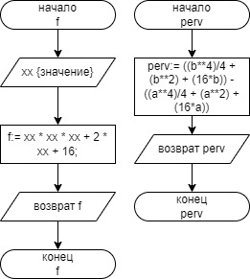
Рис. 1 «Схема для вычисления площади
по правилу правых прямоугольников и по формуле Ньютона-Лейбница»

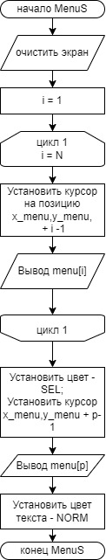
Рис. 2 «Схема процедуры вывода меню на экран»
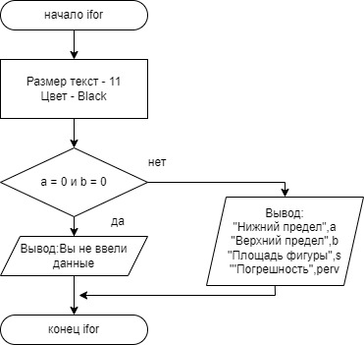
Рис. 3 «Схема для вывода информации в графическом окне»

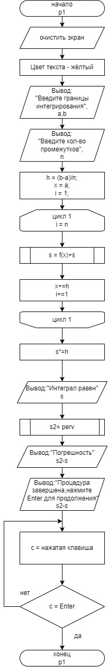
Рис. 4 «Схема вычисления определённого интеграла и погрешности»
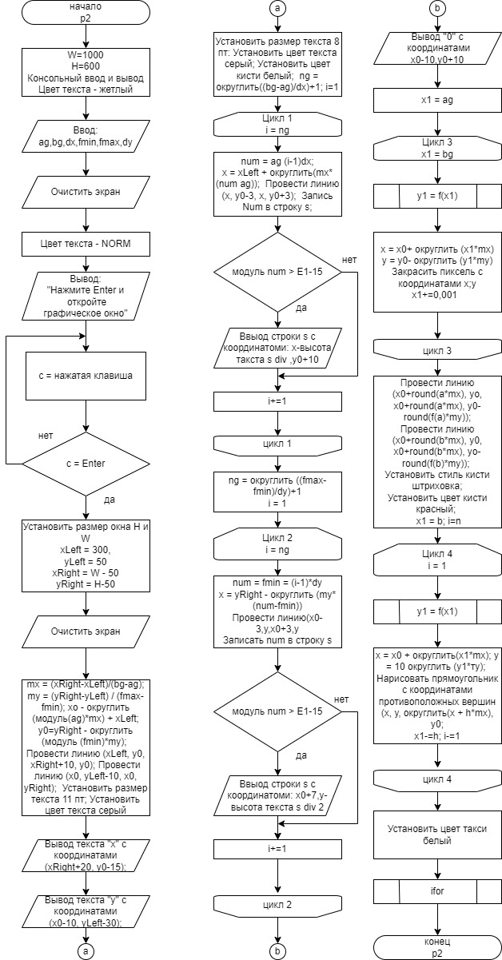
Рис. 5 «Схема процедуры для отрисовки графика»
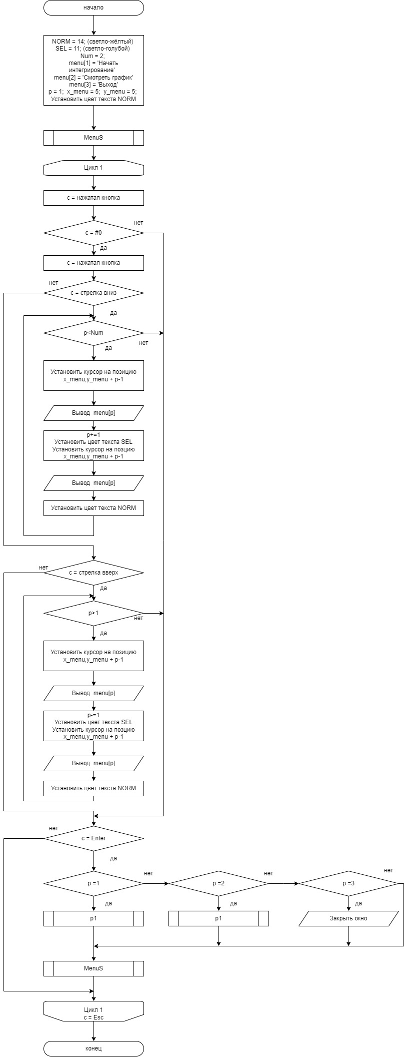
Рис. 6 «Схема главной программы»
Код программы
program dkr4;
uses Crt, GraphABC;

const
NORM = 14;
SEL = 11;
Num = 3;

var
menu: array[1..Num] of string[24];// названия пунктов меню
p: integer;
ch: char;
x_menu, y_menu: byte;
a, b, h, x, s, dx, dy: real;
n: integer;

function f(xx: real): real;
begin
f:= xx * xx * xx + 2 * xx + 16;
end;

function perv(xx: real): real;
begin
perv:= ((b**4)/4 + (b**2) + (16*b)) - ((a**4)/4 + (a**2) + (16*a));
end;

procedure pravo;

begin
SetConsoleIO;
ClrScr;
writeln('Введите границы интегрирования: ');
readln(a, b);
writeln('Введите количество промежутков: ');
readln(n);
h:= (b-a)/n;
x:= a;
for var i:=1 to n do
begin
s+= f(x);
x+= h;
end;
s*= h;
writeln('Интеграл равен: ', s:0:3);
writeln('Погрешность: ', perv(x)-s);
end;

procedure p1;
begin
ClrScr;
pravye;
writeln;
writeln('Процедура завершена. Нажмите <Enter> для продолжения.');
repeat
c := readkey;
until c = #13;
end;

procedure ifor;
begin
setfontsize(11);
setfontcolor(clblack);
if not ((a = 0) and (b = 0)) then
begin
writeln('Нижний предел: ', a);
writeln('Верхний предел: ', b);
writeln('Площадь фигуры: ', s:0:3);
writeln('Погрешность: ', perv(x)-s);
end
else writeln('Вы не ввели данные для интегрирования');
end;

procedure p2;

const
W = 1000; H1 = 600;//Размеры графического окна

var
x0, y0, x, y, xLeft, yLeft, xRight, yRight, ng: integer;
ag, bg, fmin, fmax, x1, y1, mx, my, num: real;
i: byte;
s: string;

begin
SetConsoleIO;
textcolor(14);
clrscr;
Writeln('Введите нижнюю границу системы координат по Х: ');
read(ag);
Writeln('Введите верхнюю границу системы координат по Х: ');
read(bg);
Writeln('Введите единичный отрезок по Х: ');
read(dx);
Writeln('Введите нижнюю границу системы координат по Y: ');
read(fmin);
Writeln('Введите верхнюю границу системы координат по Y: ');
read(fmax);
Writeln('Введите единичный отрезок по Y: ');
read(dy);
writeln;
clrscr;
textcolor(norm);
Writeln('Нажмите [Enter] и откройте графическое окно');
repeat
ch := readkey;
until ch = #13;
SetGraphabcIO;
SetWindowSize(W, H1); //Устанавливаем размеры графического окна
xLeft := 300;
yLeft := 50;
xRight := W - 50;
yRight := H1 - 50;

clearwindow;
mx := (xRight - xLeft) / (bg - ag); //масштаб по Х
my := (yRight - yLeft) / (fmax - fmin); //масштаб по Y

x0 := trunc(abs(ag) * mx) + xLeft;
y0 := yRight - trunc(abs(fmin) * my);

line(xLeft, y0, xRight + 10, y0); //ось ОХ
line(x0, yLeft - 10, x0, yRight); //ось ОY
SetFontSize(11);
SetFontColor(clSlateGray);
TextOut(xRight + 20, y0 - 15, 'х');
TextOut(x0 - 10, yLeft - 30, 'у');
SetFontSize(8);
SetFontColor(clgray);
setbrushcolor(clwhite);

ng := round((bg - ag) / dx) + 1; //количество засечек по ОХ
for i := 1 to ng do
begin
num := ag + (i - 1) * dx; //Координата на оси ОХ
x := xLeft + trunc(mx * (num - ag));
Line(x, y0 - 3, x, y0 + 3);
str(Num:0:1, s);
if abs(num) > 1E-15 then //Исключаем 0 на оси OX
TextOut(x - TextWidth(s) div 2, y0 + 10, s)
end;

ng := round((fmax - fmin) / dy) + 1; //количество засечек по ОY
for i := 1 to ng do
begin
num := fMin + (i - 1) * dy; //Координата на оси ОY
y := yRight - trunc(my * (num - fmin));
Line(x0 - 3, y, x0 + 3, y);
str(num:0:0, s);
if abs(num) > 1E-15 then //Исключаем 0 на оси OY
TextOut(x0 + 7, y - TextHeight(s) div 2, s)
end;
TextOut(x0 - 10, y0 + 10, '0'); //Нулевая точка

x1 := ag;
while x1 <= bg do
begin
y1 := f(x1);
x := x0 + round(x1 * mx);
y := y0 - round(y1 * my);
SetPixel(x, y, clBlack);
x1 := x1 + 0.001
end;
line(x0 + round(a*mx), y0, x0 + round(a*mx), y0 - round(f(a)*my), clBlack); // х = а
line(x0 + round(b*mx), y0, x0 + round(b*mx), y0 - round(f(b)*my), clBlack); // х = b
setbrushstyle(bsHatch);
setbrushhatch(bhPercent10);
setbrushcolor(clBlue);
x1:= b;
for i:=n downto 1 do
begin
y1:= f(x1);
x:= x0 + round(x1 * mx);
y:= y0 - round(y1 * my);
rectangle(x, y, round(x - h*mx), y0);
x1:= x1 - h;
end;
setbrushcolor(clWhite);
ifor;
end;

procedure MenuS;{ вывод меню на экран }
var
i: integer;
begin
SetConsoleIO;
ClrScr;
for i := 1 to Num do
begin
GoToXY(x_menu, y_menu + i - 1);
write(menu[i]);
end;
TextColor(SEL);
GoToXY(x_menu, y_menu + p - 1);
write(menu[p]);{ выделим строку меню }
TextColor(NORM);
end;

begin
SetConsoleIO;
ClrScr;
menu[1] := ' Начать интегрирование ';
menu[2] := ' Смотреть график ';
menu[3] := ' Выход ';
p := 1; x_menu := 5; y_menu := 5;
TextColor(NORM);
MenuS;
repeat
c := ReadKey;
if c = #0 then begin
c := ReadKey;
case ch of
#40:{ стрелка вниз }
if p < Num then begin
GoToXY(x_menu, y_menu + p - 1); write(menu[p]);
p := p + 1;
TextColor(SEL);
GoToXY(x_menu, y_menu + p - 1); write(menu[p]);
TextColor(NORM);
end;
#38:{ стрелка вверх }
if p > 1 then begin
GoToXY(x_menu, y_menu + p - 1); write(menu[p]);
p := p - 1;
TextColor(SEL);
GoToXY(x_menu, y_menu + p - 1); write(menu[p]);
TextColor(NORM);
end;
end;
end
else
if c = #13 then begin{ нажата клавиша <Enter> }
case p of
1: p1;
2: p2;
3: CloseWindow;{ выход }
end;
MenuS;
end;
until c = #27;{ 27 - код <Esc> }
end.

Результат выполнения программы

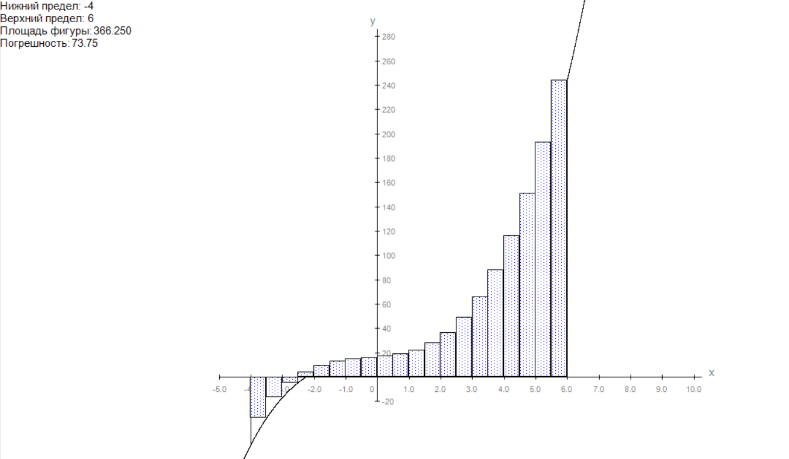
Рис. 6 «График функции»
Вывод
Данная работа прошла успешно. В работе было выполнено графическое отображение выполнение высчитывания площади криволинейной трапеции в системе координат. Также были добавлены следующие элементы и возможности: масштабирование графика, подписи на осях, вывод информации о задании, штриховка вычисляемой площади, визуализация численного расчета интеграла.
Процедура выхода в третьем пункте по какой-то причине перестала работать через присвоение к с нажатие клавиши <Enter>, поэтому пришлось заменить её на процедуру CloseWindow.Также возникла сложность с построением кривой, но вскоре удалось решить проблему.
Таким образом, в данной работе были произведены операции с графическим модулем на основе языка программирования PascalABC, нахождение площади криволинейной трапеции, и выполнение всех операций через кейс меню.

